САНКТ-ПЕТЕРБУРГСКОЕ ГОСУДАРСТВЕННОЕ БЮДЖЕТНОЕ ПРОФЕССИОНАЛЬНОЕ
ОБРАЗОВАТЕЛЬНОЕ УЧРЕЖДЕНИЕ
«ПОЛИТЕХНИЧЕСКИЙ КОЛЛЕДЖ ГОРОДСКОГО ХОЗЯЙСТВА»

Отчёт
по практической работе № 18
Тема: «Дедупликация данных»
Дисциплина: Администрирование сетевых операционных систем

Специальность (09.02.06) Сетевое и системное администрирование
Группа СА-22-2

Выполнили студенты: Худяшев Николай Витальевич &
Шуктомов Николай Владимирович
Проверил преподаватель: Травкина Ю.И.

Санкт-Петербург
2025
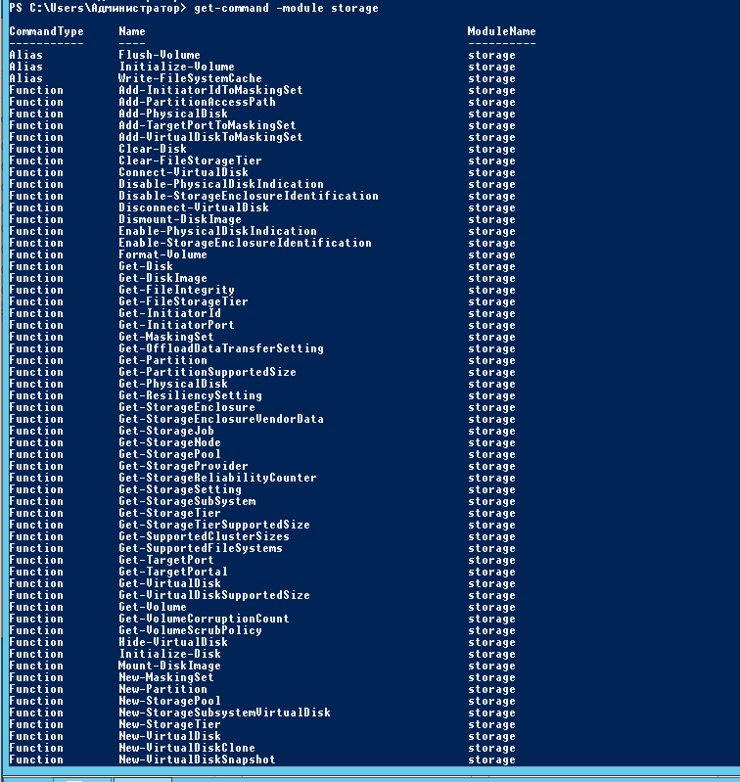
Рисунок 1 – просмотр модуля storage
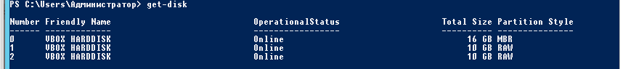
Рисунок 2 – список дисков на логическом уровне
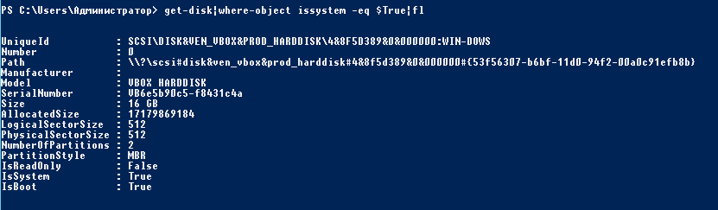
Рисунок 3 – просмотр атрибутов диска
Рисунок 4 – просмотр размера диска offline
Оффлайн дисков нет, т. к. все диски онлайн
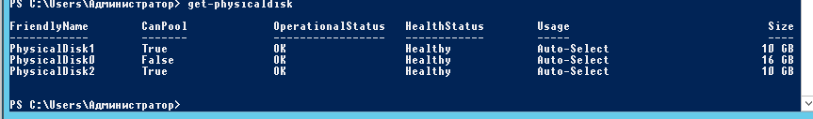Рисунок 5 – просмотр списка разделов
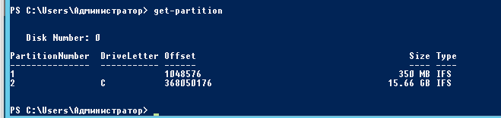
Рисунок 6 – просмотр партиций
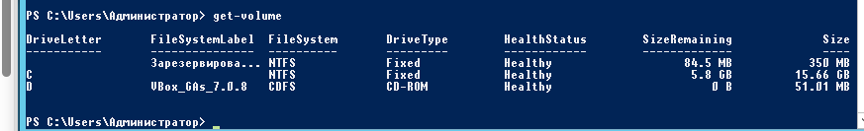
Рисунок 7 – просмотр размера дисков
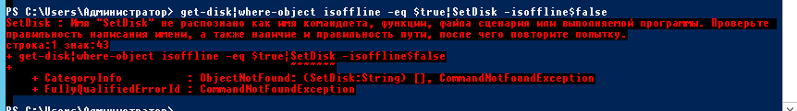
Рисунок 8 – перевод диска в онлайн
Не дает перевести в онлайн, т. к. они уже в онлайне
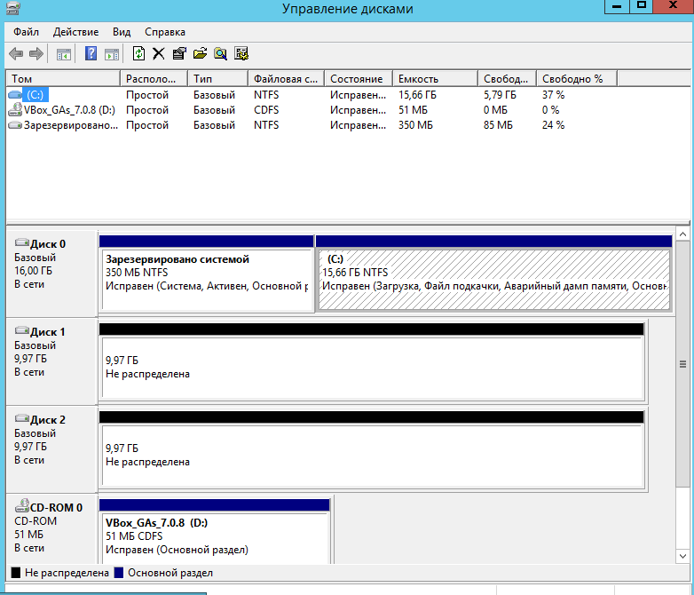
Рисунок 9 – проверка результата через Управление дисками
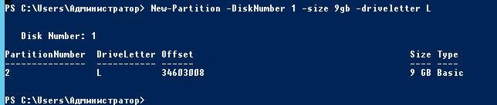
Рисунок 10 – назначение партиций
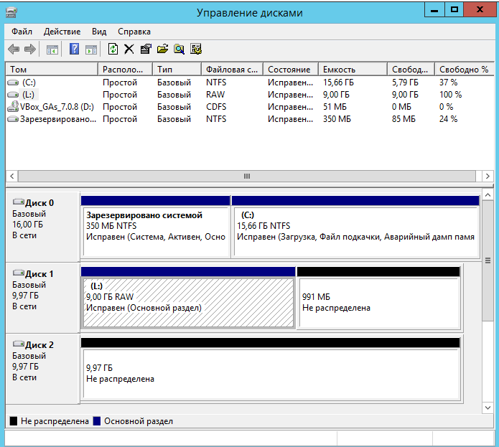
Рисунок 11 – добавленный раздел на диск в размере 9 гб с буквой L
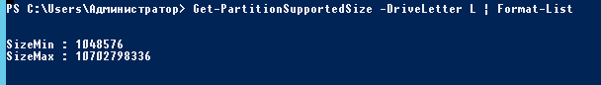
Рисунок 12 – просмотр доступных разделов
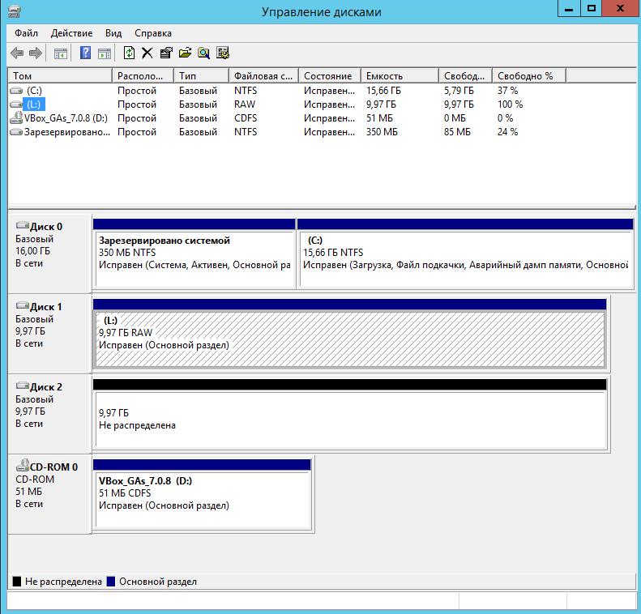
Рисунок 13 – проверка результата через Управление дисками
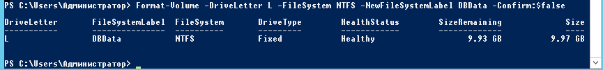
Рисунок 14 – форматирование дисков в NTFS

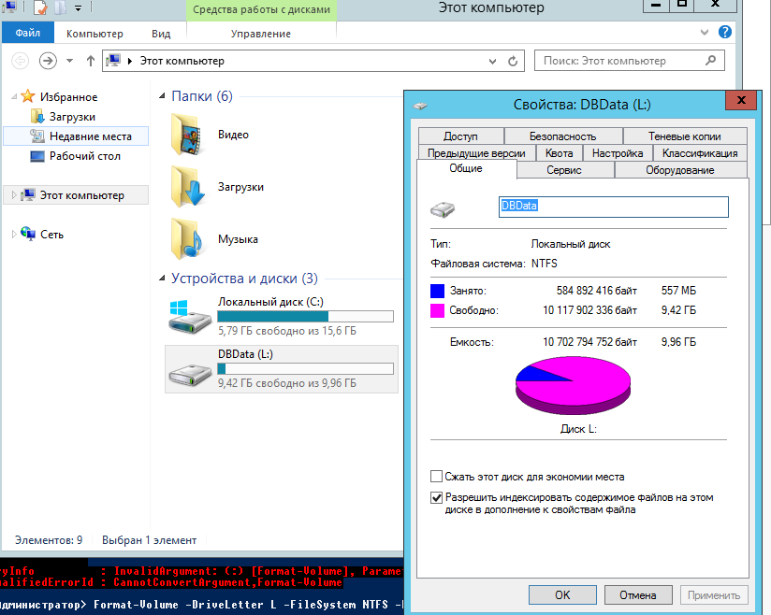
Рисунок 14 – отформатированный диск в NTFS
Рисунок 15 – удаление разделов и очищение онлайн-дисков
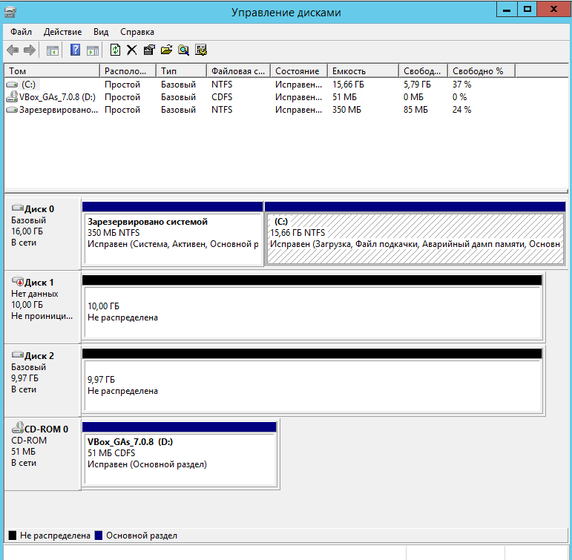
Рисунок 16 – фиксируем результат

Контрольные вопросы
- Дедупликация. Определение
Дедупликация — это функция, которая может помочь снизить влияние избыточных данных на затраты на хранение. Если дедупликация данных включена, она оптимизирует свободное место в томе за счет проверки данных тома на наличие дублирующихся частей.
- Какие типы ОС можно выбрать с помощью WMI фильтра ?
Только Windows 10
- Как устанавливается и настраивается роль Дедупликации ? Опишите сценарий установки.
Для установки роли локально или удаленно можно использовать следующую команду:
Install-WindowsFeature -Name "FS-Data-Deduplication" -ComputerName "Имя компьютера" -IncludeAllSubFeature –IncludeManagementTools
Следующим способом мы увидим все команды модуля дедупликации:
Get-Command -Module Deduplication
- Принцип включения и настройки дедупликации для томов. По умолчанию с какими файлами работает дедупликация
Есть три рекомендованных режима работы с уже установленным расписанием:
• HyperV;
• Backup;
• Default (файловый сервер, устанавливается по умолчанию).
Каждый из этих режимов устанавливается для одного или множества томов следующим путем:
Enable-DedupVolume -Volume 'E:\' -UsageType 'Default'
Enable-DedupVolume -Volume 'E:\','D:\' -UsageType 'Default'
Узнать на каких томах настроена дедупликация:
Get-DedupVolume

Часть 2
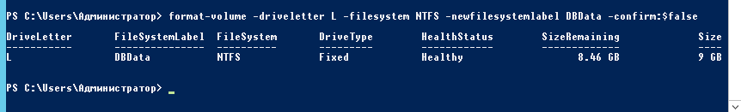
Рисунок 17 – форматирование раздела и задание метки тома DBData
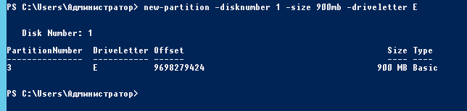
Рисунок 18 – создание логического диска Е
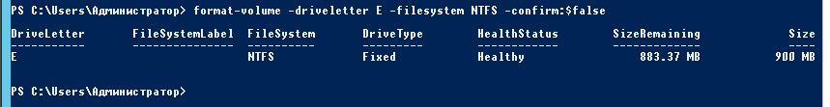
Рисунок 19 – форматирование диска Е
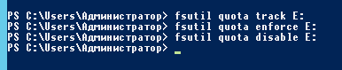
Рисунок 20 – включение и выключение квоты для диска Е
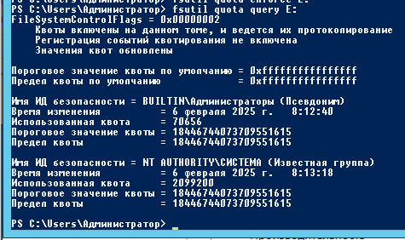
Рисунок 21 – текущие настройки квот для диска Е
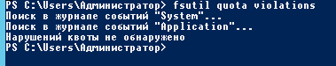
Рисунок 22 – список пользователей, чьи квоты на диске превышены (таких нет)
Рисунок 23 – изменение порогов квот для определенного пользователя
Рисунок 24 – частота обновления дисковых квот
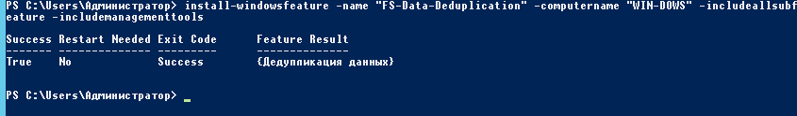
Рисунок 25 – установка роли дедупликации
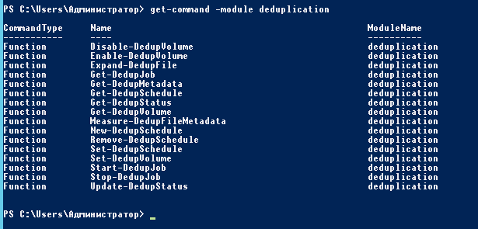
Рисунок 26 – все команды модуля дедупликации
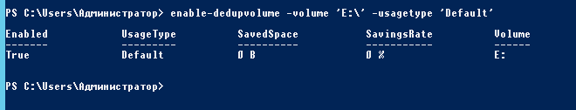
Рисунок 27 – включение и настройка дедупликации для томов
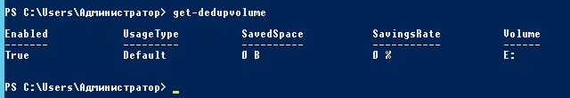
Рисунок 28 – просмотр, на каких томах настроена дедупликация
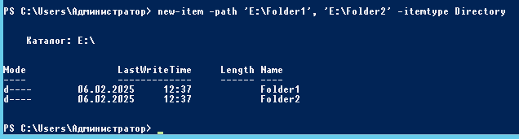
Рисунок 29 – создание папок
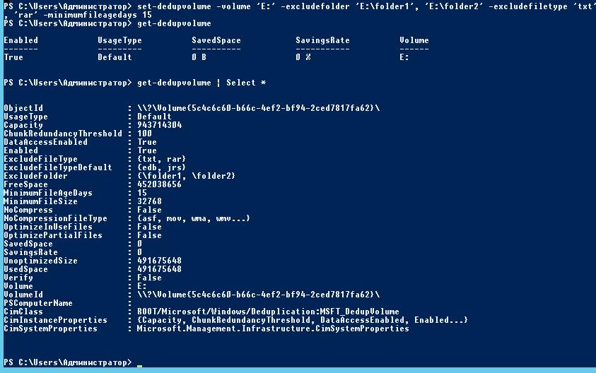
Рисунок 30 – создание на диске Е папок folder1, folder2
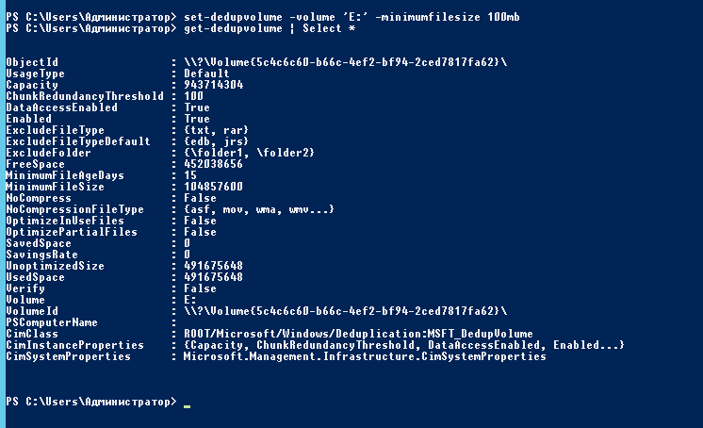
Рисунок 31 – установка минимального размера файла
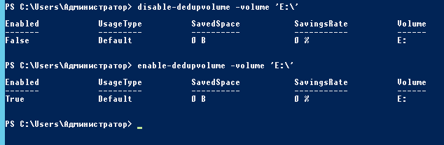
Рисунок 32 – отключение и включение дедупликации по метке диска
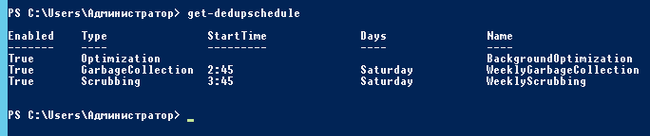
Рисунок 33 – получение расписания
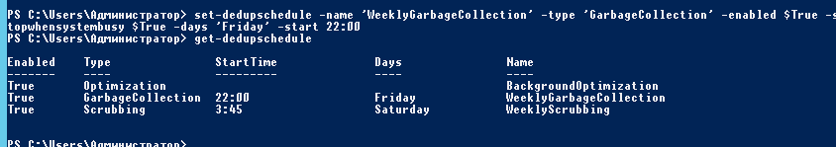
Рисунок 34 – изменение выполнения заданий по расписанию
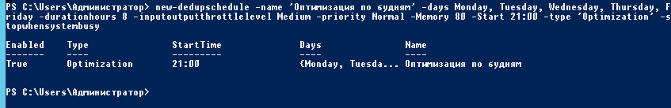
Рисунок 35 – создание новой задачи по оптимизации
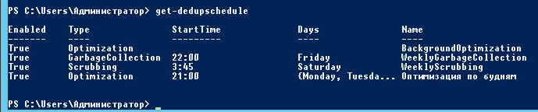
Рисунок 36 – просмотр созданной задачи
Рисунок 37 – удаление задач
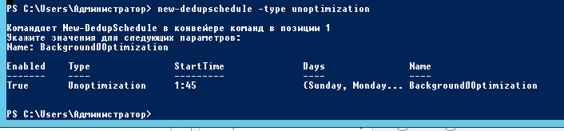
Рисунок 38 – удаление дедупликации на томе и возвращение файлов в исходное состояние

